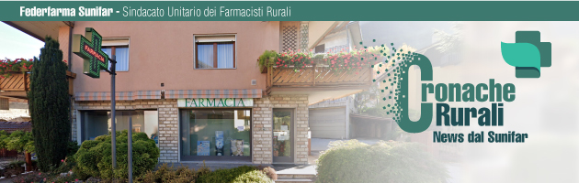

Il Presidente rurale e la farmacia dei servizi
04/04/2023 14:42:23
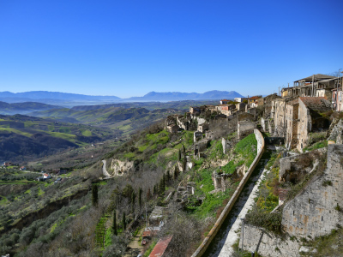
di Claudio Buono
Non solo Presidente in carica di Federfarma Campania e Avellino e del Sunifar regionale, ma anche farmacista rurale di lunga militanza, Mario Flovilla è titolare dal 1978 dell’omonima farmacia di Montecalvo Irpino, piccolo Comune montano di neppure duemila abitanti in provincia di Avellino, ai confini tra Campania e Puglia. Agli inizi della carriera, Flovilla ha gestito per poco più di un anno una farmacia in una località limitrofa, dopodiché ha acquistato presso il proprio Comune di nascita, nonché luogo di residenza della famiglia, l’esercizio che tutt’oggi conduce, coadiuvato da entrambe le figlie, anch’esse farmaciste. Flovilla crede molto nella farmacia dei servizi, alla quale ha dedicato, per sua stessa

ammissione, tempo e risorse economiche, 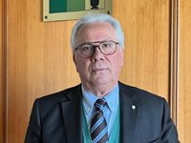
spinto da un autentico amore per la professione oltre che dal desiderio di una gratificazione personale. «La farmacia dei servizi è nel Dna di noi rurali», sottolinea con orgoglio il nostro interlocutore. Che aggiunge come da sempre le farmacie dei piccoli centri rappresentino punti di riferimento e presìdi sanitari indispensabili e insostituibili, grazie anche alla loro capillare distribuzione sul territorio. «Superata la fase che ci ha visto in prima linea nell’azione di contrasto e controllo della pandemia, lo Stato ha finalmente riconosciuto il valore della rete delle farmacie italiane, rurali incluse, come vero avamposto del Ssn», commenta il farmacista. «E ciò nell’ottica di pervenire a un’assistenza territoriale diffusa che oggi rappresenta la via maestra per affrontare il tema della sanità previsto dall’Obiettivo 3 dell’Agenda 2030 delle Nazioni Unite».
Dottor Flovilla, come giudica, a oggi, la sua esperienza di farmacista rurale?
Alla luce della mia ultradecennale attività in tale ambito mi sento di affermare che nello svolgimento della professione come rurale occorre mettere in conto gioie e dolori. Da un lato vi sono temi con cui mi confronto quotidianamente, parimenti a tutti i colleghi che vivono questa esperienza, come l’isolamento territoriale e la cronica mancanza di risorse economiche che, se presenti, permetterebbero di erogare un maggior numero di servizi valorizzando al contempo la farmacia; dall’altro, l’apprezzamento da parte dei cittadini per la professionalità e disponibilità che noi farmacisti rurali dimostriamo nei loro confronti mi ripaga ampiamente dell’impegno e dei tanti sacrifici che una realtà come questa comporta.
Che cosa vi differenzia in particolare dalle altre categorie del settore?
Pochi sono a conoscenza della mole di lavoro che ci viene richiesta per servire la comunità. Un dato di fatto che non emerge quasi mai – e che costituisce una caratteristica precipua della farmacia rurale – è che il peso dell’organizzazione e gestione della struttura ricade unicamente sulle spalle di chi la gestisce. Non sto parlando solamente della consueta attività di dispensazione del farmaco, o dell’erogazione di tutti quei servizi dei quali, al di fuori della farmacia, i piccoli abitati dell’entroterra sono ormai sempre più sprovvisti. Mi riferisco anche al soddisfacimento delle più svariate richieste dei clienti/pazienti che, in paesi come il mio, vedono la farmacia come unico presidio di prossimità, non solo sanitario, a cui rivolgersi per la soluzione di problematiche che vanno ben oltre i bisogni di salute e che non rientrerebbero tra i compiti a cui la farmacia stessa è preposta. Il che è tutto sommato comprensibile, dato noi rurali viviamo in una dimensione in cui praticamente ci si conosce tutti e dove, di conseguenza, esiste un rapporto di fiducia e di confidenza che ci porta a essere vicini ai nostri utenti anche quando si tratta di questioni familiari o prettamente personali.
Parlando di servizi, quali sono i più apprezzati dai vostri utenti?
Senza dubbio quelli inerenti la telemedicina, come Ecg e holter pressorio e cardiaco, soprattutto perché da noi le liste d’attesa per chi si rivolge al Servizio sanitario regionale possono variare da sei mesi a un anno, mentre la nostra farmacia in pochi minuti è in grado di effettuare un elettrocardiogramma e di consegnare al cliente/paziente il referto visionato e sottoscritto da uno specialista cardiologo. In locali opportunamente attrezzati per ogni prestazione effettuiamo anche altre indagini, come gli screening Moc ed ecodoppler venoso, ma assai richieste sono pure le analisi di prima istanza, anche perché oggi disponiamo di apparecchiature che a livello di affidabilità nulla hanno da invidiare a quelle utilizzate nei laboratori specializzati. Tutto questo allo scopo di operare come primo filtro di controllo dello stato di salute dei cittadini e senza volerci sostituire, ovviamente, al medico di medicina generale o allo specialista per quanto concerne la diagnosi di eventuali patologie. Molto apprezzato è infine il servizio di prenotazione di visite specialistiche ed esami, tra l’altro appena abilitato dalla Regione, che consente ai cittadini campani di utilizzare tutte le strutture pubbliche messe loro a disposizione, evitando così inutili spostamenti e file agli sportelli Cup, nonché di ottenere più rapidamente le prestazioni richieste.

